Uchwała Nr XXX/201/09
Rady Gminy Orchowo
z dnia 11 lutego 2009r.

w sprawie wprowadzenia zmian w budżecie na rok 2009.

Na podstawie art. 18 ust.2 pkt.15 ustawy z dnia 8 marca 1990 r. o samorządzie gminnym (Dz. U. z 2001 r. Nr 142 poz. 1591 ze zmianami) oraz art. 184 ustawy z dnia 30 czerwca 2005 o
finansach publicznych ( Dz. U. z 2005 r. Nr 249 poz. 2104 ze zmianami)

Rada Gminy Orchowo
uchwala, co następuje:

§ 1

Wprowadza się zmiany wydatków budżetu zgodnie z załącznikiem Nr 1 do niniejszej uchwały

Dotychczasowy załącznik Nr 2 do uchwały budżetowej otrzymuje brzmienie załącznika Nr 1 do niniejszej uchwały.

W § 2 pkt.2 ppkt.2 w załączniku Nr 4 do uchwały budżetowej dotychczasowy zapis w dziale
852 rozdz. 85203 § 6050 " Remont budynku ŚDS w Słowikowie" otrzymuje brzmienie
" Modernizacja budynku Ś DS w Słowikowie"

Dotychczasowy załącznik Nr 4 do uchwały budżetowej otrzymuje brzmienie załącznika Nr 2 do niniejszej uchwały.

§ 8 otrzymuje nowe brzmienie:

" Ustala się limit zobowiązań z tytułu zaciąganych kredytów i pożyczek oraz emitowanych papierów wartościowych w kwocie: 1.328.000 zł
z tego na:
1) pokrycie występującego w ciągu roku przejściowego deficytu budżetu 150.000 zł
2) kredyty i pożyczki długoterminowe 1.178.000 zł "

§ 2

Wykonanie uchwały powierza się Wójtowi Gminy

§ 3

U chwała wchodzi w życie z dniem podjęcia.

Przewodniczący Rady Gminy

Hieronim Adamczyk

Załącznik Nr 1 do uchwały Nr XXX/201/09 Rady Gminy Orchowo z dnia 11 lutego 2009r.

W załączniku Nr 2 do uchwały Nr XXVIII/198/08 z dnia 30 grudnia 2008 r w sprawie budżetu na rok 2009 wprowadza się zmiany:

Dz. 400 | Rozdział 40002 | § 6050 | kwotę | 7.500 zł
 |  |  | kwotą | 0 zł
 |  |  | zmniejszenie o | 7.500 zł
 |  | § 6060 | na kwotę | 7.500 zł
Dz. 900 | rozdział 90002 | § 2900 | kwotę | 10.196 zł
 |  |  | kwotą | 11.335 zł
 |  |  | zwiększenie o | 1.139 zł
 | rozdział 90013 | § 2900 | kwotę | 11.253 zł
 |  |  | kwotą | 10.114 zł
 |  |  | zmniejszenie o | 1.139 zł

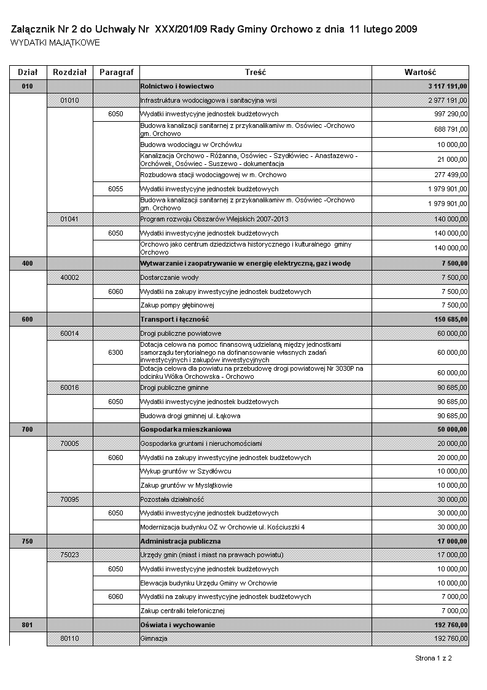

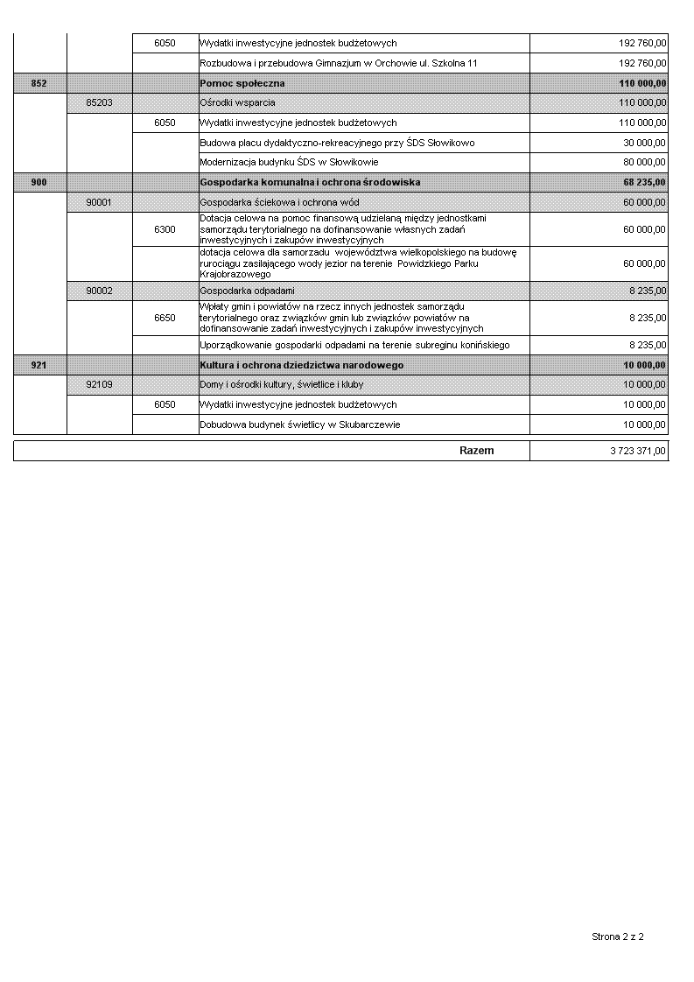

Objaśnienia do zmian wprowadzonych uchwałą Nr XXX/201/09 Rady Gminy Orchowo z dnia 11 lutego 2009r.

dz. 400 przeniesienia między paragrafami zakup pompy głębinowej
/ zał. inwestycyjny/

dz. 900 przeniesienia w rozdz. 90002-selektywna zbiórka
odpadów zwiększenie o 1.139 zł składka do Związku
Gmin Regionu Słupeckiego / naliczono skł. 2,50 od mieszkańca
winno być 2,78 / rozdział 90013 - schroniska dla zwierząt
zmniejszenie o 1.139 zł

